英国、匈牙利出访工作报告
——中国化工教育协会职业教育代表团 周勇
一、出访基本情况
为深入贯彻落实教育部“职业教育出海2.0”工作部署，推动中国化工职业教育国际化交流与合作，由中国化工教育协会组织的中英职业教育代表团于2025年6月11日至18日赴匈牙利与英国开展访问交流。我作为代表团成员应邀因公出访。本次出访旨在学习借鉴以英国等为代表的欧洲国家在职业教育、学位学徒制、数字化教育等领域的经验做法，进行中欧职业教育实践的比较探索，拓展中国职业教育在专业建设、课程开发、实践教学、校企合作等方面的视野和合作空间，宣传推广中国职业教育新政策、新举措、新成效，并推动中国职教出海。
代表团一行17人，由来自国内高水平职业院校和部分企业技术专家组成，出访期间，代表团应英国皇家化学会、匈牙利博苏化学(BorsodChem)的邀请，先后实地考察了博苏化学（BorsodChem）、英国皇家化学会、曼切斯特城市大学（MMU）、基尔大学（Keele University），聆听了世界银行教育与技能发展专家Stephen Vardigans等6位专家报告，全面了解了学位学徒制、学徒制和技术资格认证、积极教学法、能力本位课程开发等内容，整个出访活动安排紧凑、求效、务实、重点突出，达到了此次出访的预期目标。
二、出访行程安排
在匈牙利，代表团调研万华集团旗下企业—博苏化学（BorsodChem）化工厂，就“一带一路”走出企业对技能型人才的需求与培养方案展开深入交流，尤其是国际化职业能力的培养，万华化学已扎根当地，与区域内高校深度开展双元教育，企业95%的员工来自于当地。随着企业投资规模不断增长及业务拓展需要，急需一大批国际化高技能人才，与国内国校开展国际职业能力培养和评价有很大的合作空间。
注：2011年，万华化学以12.3亿欧元收购匈牙利博苏化学，完成中东欧地区最大中资并购。2024年，企业年销售达25亿欧元，作为该地区最大规模的企业和雇主之一，博苏化学的发展为当地居民提供了3800个就业机会，推动了区域经济的繁荣。万华化学集团荣获2024年匈牙利“投资者终身成就奖”，成为“一带一路”国际合作典范。
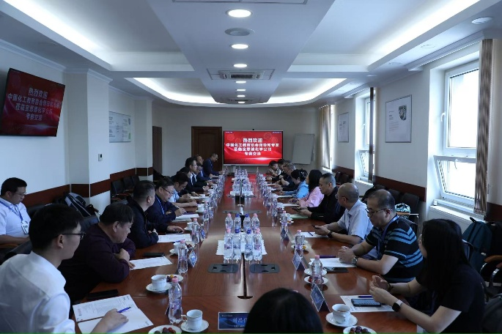 | 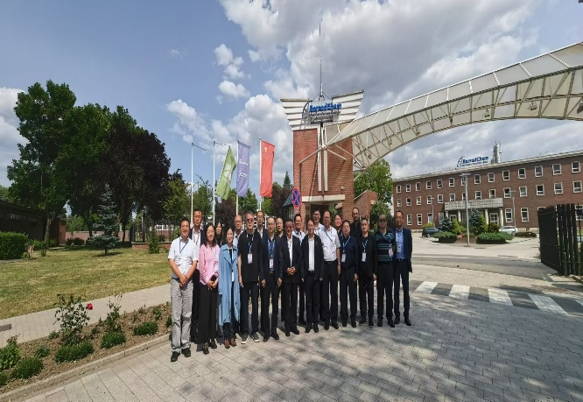
图1、图2 BorsodChem 交流国际职业能力标准

在英国期间，代表团出席了由中国化工教育协会与英国皇家化学会(RSC)联合主办的“中英职业教育学徒制发展会议”。英国教育技能标准办公室（Ofsted）、英国教育部学徒制与技术教育局（IfATE）、英国科学培训与学徒项目服务机构（CSR Group）及世界银行职业教育项目组等多位政府与教育机构代表发表主旨演讲。会议期间，中国化工教育协会副会长兼秘书长辛晓与南京工业职业技术大学校长何学军分别作主旨发言，深入阐述了中国职业教育国际化发展的战略需求与实践成果，展示了中国在“走出去”方面的积极探索与成效。
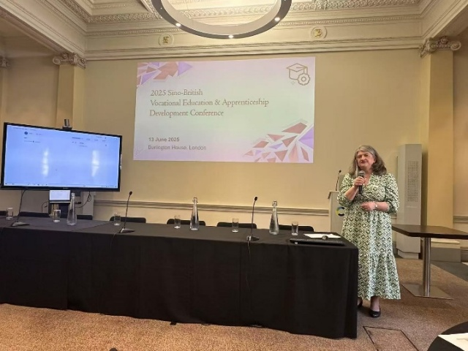 | 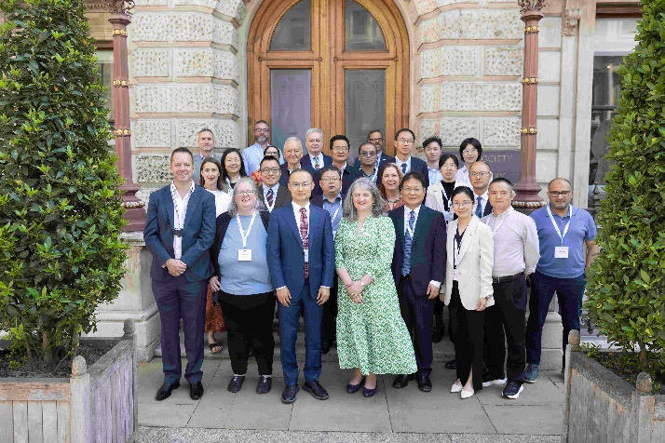
图3 英国皇家化学协会首席执行官 | 图4 中英职业教育学徒制发展会议合影

代表团还实地走访了英国曼切斯特城市大学（MMU）与基尔大学（Keele University），深入了解英国学位学徒制与研究生学徒制的课程设计、企业合作机制及人才培养模式。MMU作为英国学位学徒制的先行者，展示了其通过与企业深度融合，缓解技能短缺、促进社会流动的创新路径。基尔大学则重点介绍了其在高级临床实践、化学等领域的硕士学徒项目，体现了英国高等教育在职业能力提升方面的系统布局。
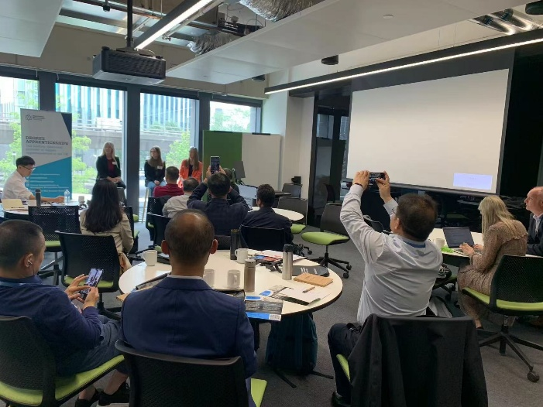 | 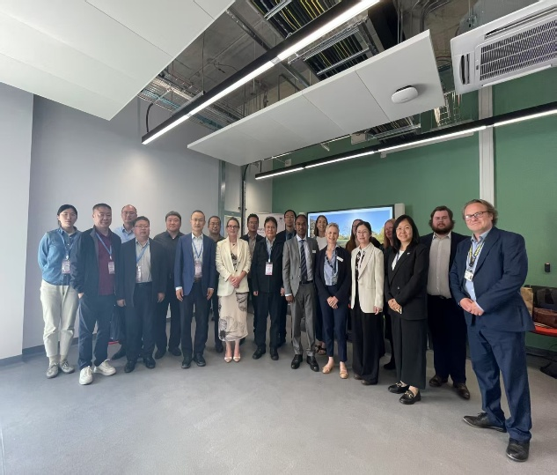
图5 在MMU与雇主、学徒、系主任交流 | 图6 在基尔大学交流

三、出访取得的成果
此次出访成果丰硕。在曼彻斯特城市大学、基尔大学，代表团成员有机会和企业雇主、学徒、系主任、项目负责人进行了面对面交流，深入了解了英国学位学徒制的运行模式和内涵，学位学徒制的实施有效促进了英国高等教育和职业教育有机融合，通过培养高技术技能人才服务于社会发展需要，促进经济增长，解决结构性就业矛盾，这也为中国职业教育目前
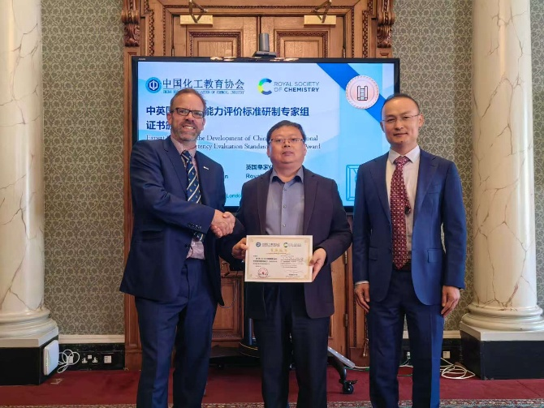 | 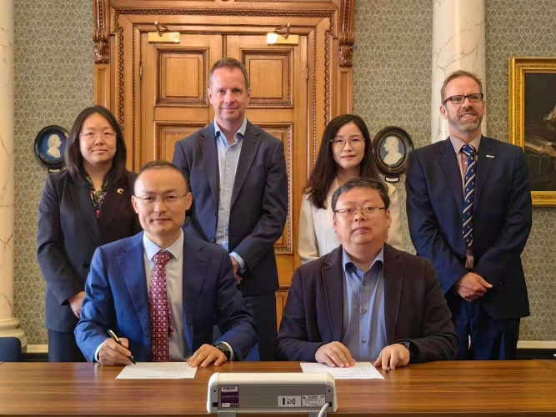
图7 职业能力标准研制专家聘任仪式 | 图8 国际化职业能力评价基地建设签约

正在推进职普融通提供了新思路。出访期间，中国化工教育协会与英国皇家化学会签署了“国际化职业能力评价基地建设合作协议”，成立中英国际职业能力评价标准研制专家组，并为专家组成员颁发了证书（本人也有幸成为成员之一），标志着中英在职业能力标准建设方面迈出实质性步伐。
四、出访的启示和建议
英国政府自1993年开始推行现代学徒制。为了满足社会对关键技能的增长需求、提高社会生产力、加强高校和雇主之间的伙伴关系、给广大学生提供新的就业途径，2014年宣布正式启动学位学徒制计划，将职业教育和高等教育相结合，学位学徒制是英国关键技能人才短缺背景下探索的高层次职业型人才培养新路径。现行英国学徒制包括2~7级，其中2级属于中级，3级属于高级，4~7级属于高等。高等学徒制中的6级学学士学徒制和7级硕士学徒制（表1）。
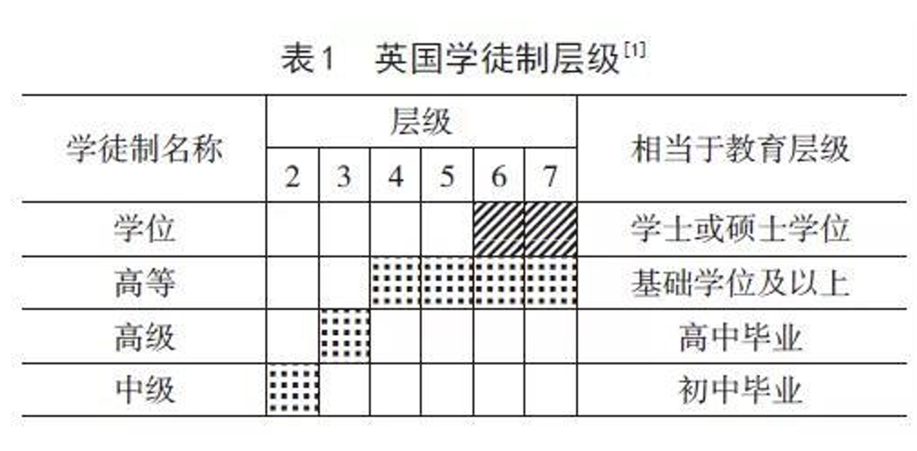
为保证学徒制的培养质量，英国于2017年成立学徒制局，2018年更名为学徒制与技术教育局（IfATE），全面负责学徒制总体质量，包括标准开发、检查和批准，监督所有学徒终点评估机构的质量等。学徒制学位授予必须经过第三方学徒终评估机构评估，也就是通常所说的教考分离，IfATE负责对评估构的监督。
为激励企业参与学徒制，英国政府对大企业采取了学徒制税制度，依据成本分担原则，对不同规模的企业采取了不同的经费分担政策，纳税企业可以使用税收资金及配套经费选学徒培训提供者提供的培训和学徒终点评估机构的评估。
英国学位学徒制在制度设计、企业参与、课程融合、评价认证等方面进行了系统设计，表现出以基础考试保证学生素质发展需要、以技能素养涵养学生职业能力发展、引导学生多样化成才的特征，建立了一个基于多元评估指标体系的考核评价机制，为中国职业教育提供了宝贵借鉴。我国职业高等教育肩负着培养高层次、职业性、复合型新质技能人才的重任，当下职普协调发展、相互融通的趋势必然会使得高等职业教育变革向纵深推进。以英国MMU为代表的学位学徒制人才培养，对于我国在职普融通背景下构建本科层次职业教育具有重要参考价值。
五、回国后需要跟踪落实及需督办事项
学校作为中国化工教育协会的成员单位，将深度参与到协会和英国皇家化学会共建的国际化职业能力评价基地建设，推动双方在职业教育国际合作领域持续拓展合作空间，同时依托基地，本着相互借鉴、应用创新的原则，融入数字、人工智能等技术发展要求，积极开发国际化职业能力标准，推动学校生物化工类优势专业教学标准、课程标准、实训基地建设标准走向国际，为中国职教出海注入了新动能。

